Rota Federica
Creazione di un esercizio cartaceo utilizzando il software “I versi degli animali” (http://vbscuola.it/applicazioni/applicazioni2012.htm#iversideglianimali)

Ritaglia le immagini degli animali e inseriscile negli insiemi.
UCCELLI
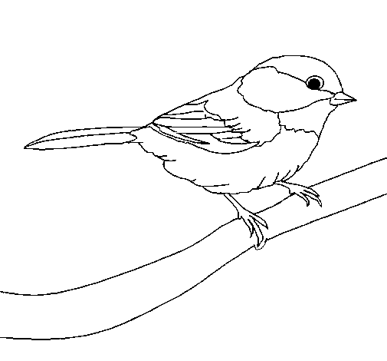
NON UCCELLI
